Лабораторная работа №5. Основы работы с Midnight Commander. Структура программы на языке ассемблера NASM. Системные вызовы в ОС GNU Linux
[Ван Хаоцзянь]
2026-01-07
number: “1132255972”

1. Цель работы
- Приобретение практических навыков работы в Midnight Commander (mc)
- Освоение структуры программы на языке ассемблера NASM (.data, .bss, .text)
- Изучение инструкций mov и int
- Освоение системных вызовов Linux для ввода-вывода (sys_write, sys_read, sys_exit)
- Изучение использования внешних подключаемых файлов (in_out.asm) для упрощения программирования

2. Порядок выполнения работы и результаты

2.1 Шаг 1: Запуск MC и переход в рабочий каталог
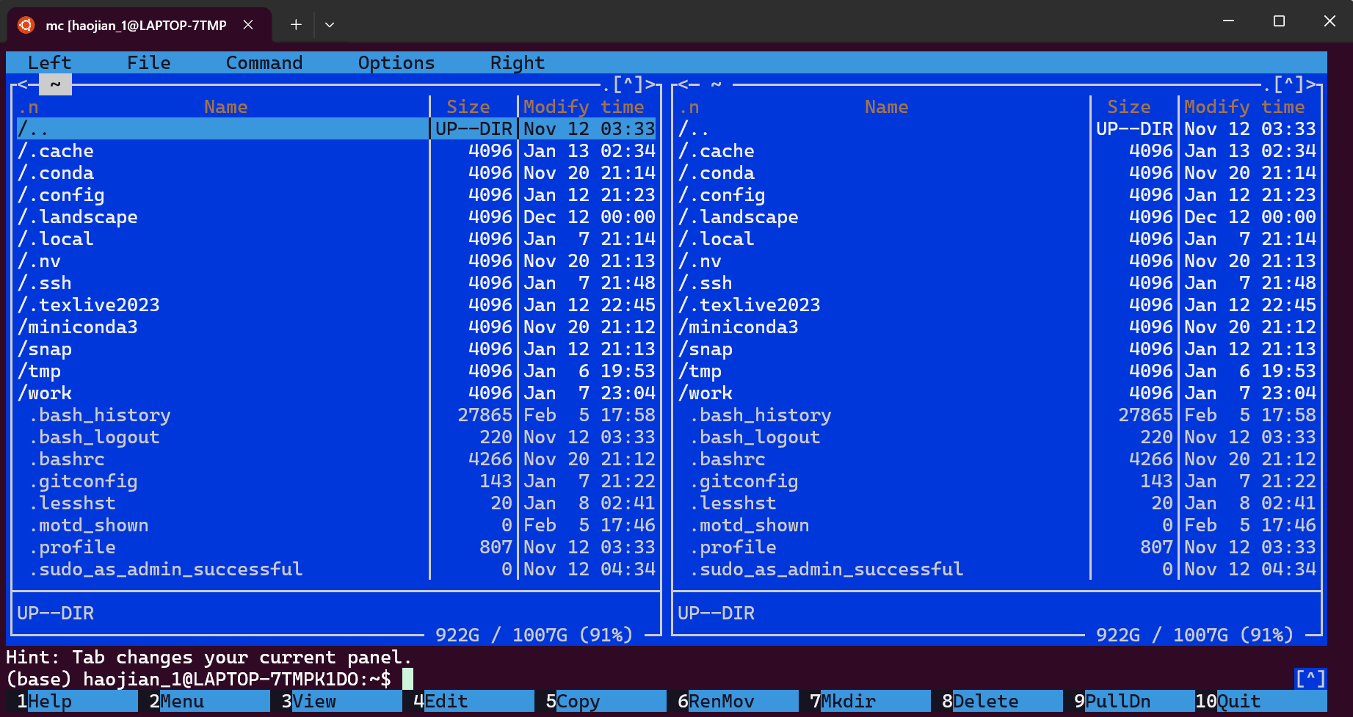 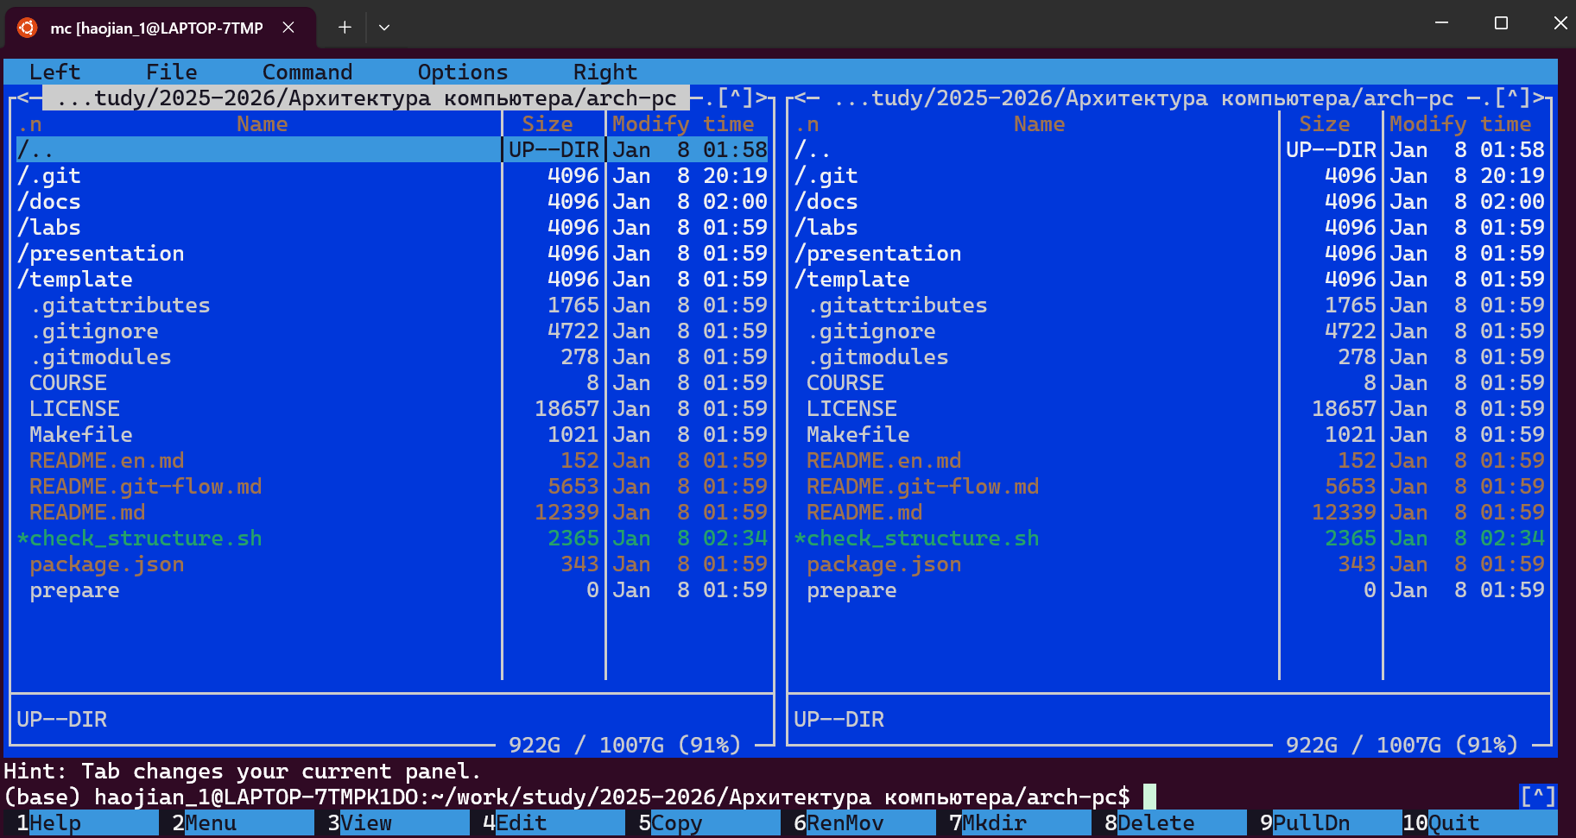 * Основное: Успешный запуск Midnight Commander в каталоге ~/work/arch-pc/lab05, интерфейс содержит две панели, отображающие структуру каталогов.

2.2 Шаг 2: Создание каталога lab05
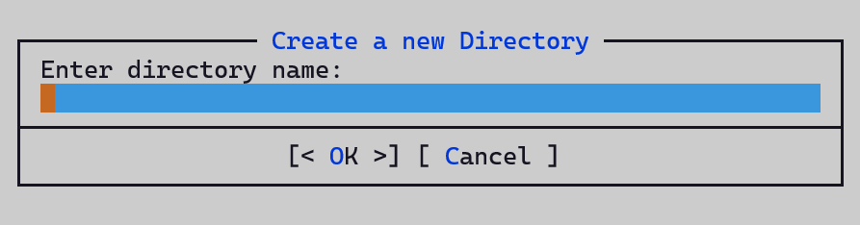 * Основное: Использование функциональной клавиши F7 для успешного создания каталога lab05, отображение диалогового окна создания каталога.

2.3 Шаг 3: Создание файла lab05-1.asm
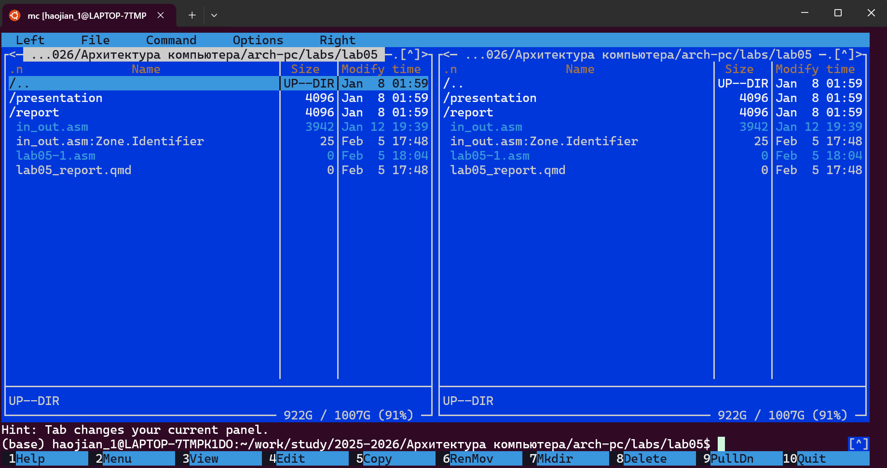 * Основное: Успешное создание исходного файла lab5-1.asm в каталоге lab05.

2.4 Шаг 4: Редактирование файла lab05-1.asm
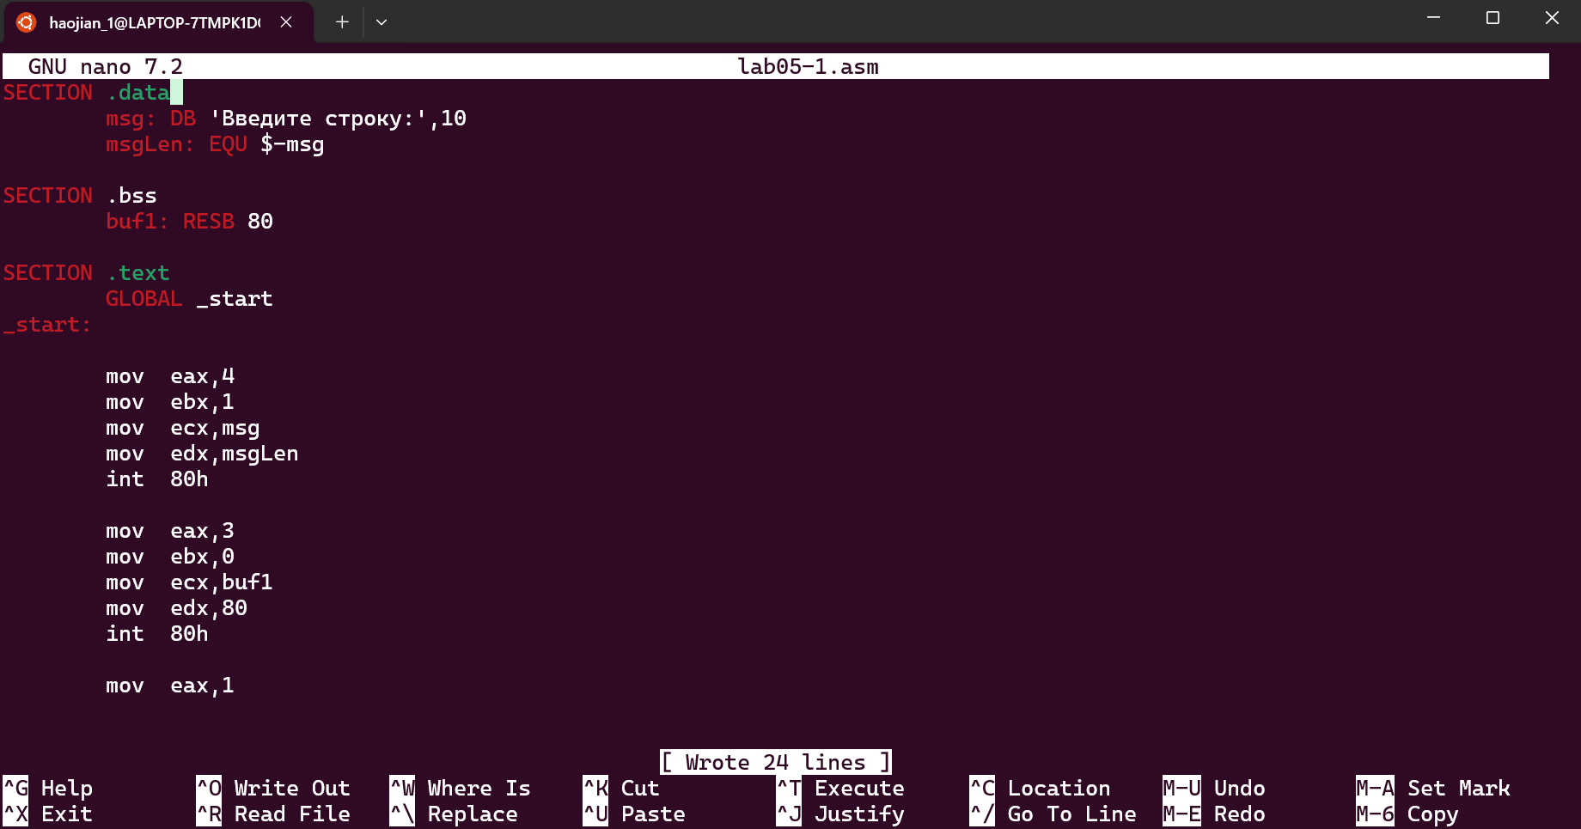 * Основное: Использование клавиши F4 для открытия встроенного редактора, полный ввод кода из листинга 5.1, содержащего структуру из трех SECTION.

2.5 Шаг 5: Просмотр файла lab05-1.asm
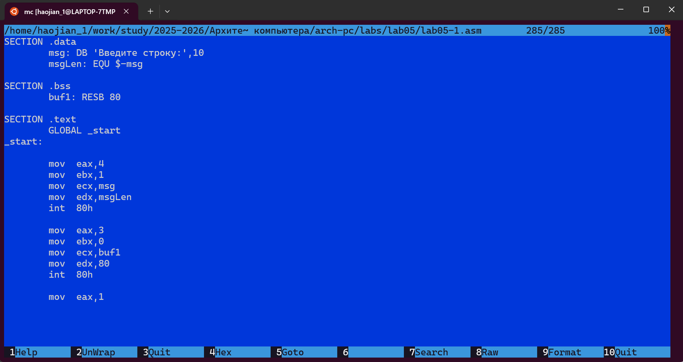 * Основное: Использование клавиши F3 для просмотра содержимого файла, подтверждение корректного сохранения кода.

2.6 Шаг 6: Ассемблирование, компоновка и запуск lab05-1.asm
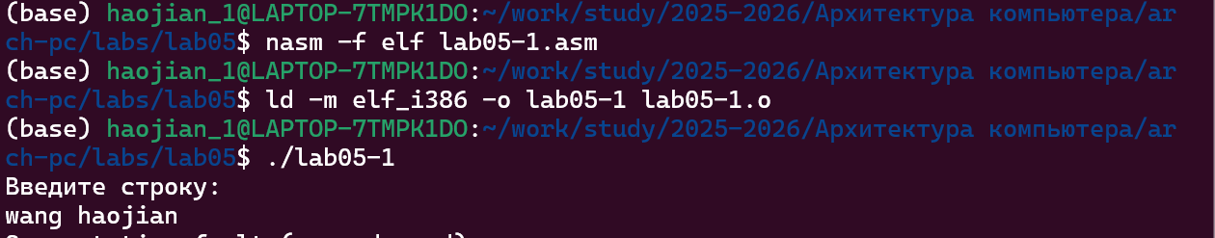 * Основное: Успешное выполнение команд nasm -f elf lab5-1.asm, ld -m elf_i386 -o lab5-1 lab5-1.o и ./lab5-1, программа отображает приглашение и ожидает ввода, после ввода имени программа нормально завершается.

2.7 Шаг 7: Получение и использование in_out.asm
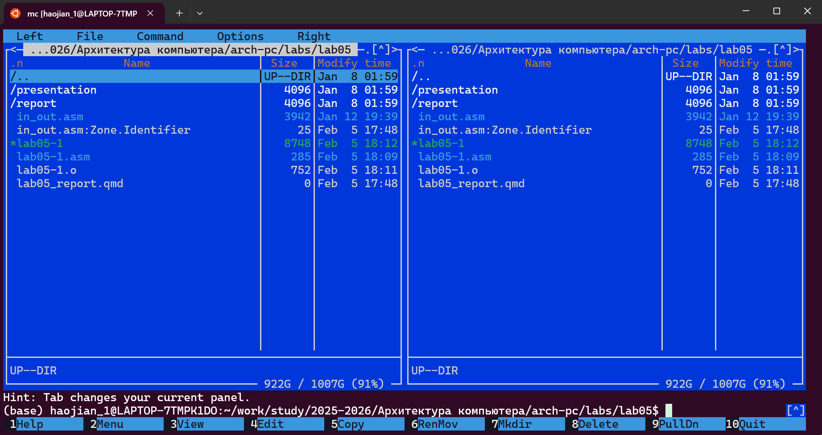 * Основное: Использование клавиши Tab для переключения между панелями, копирование файла in_out.asm в рабочий каталог lab05 с помощью клавиши F5.

2.8 Шаг 8: Создание и редактирование lab05-2.asm
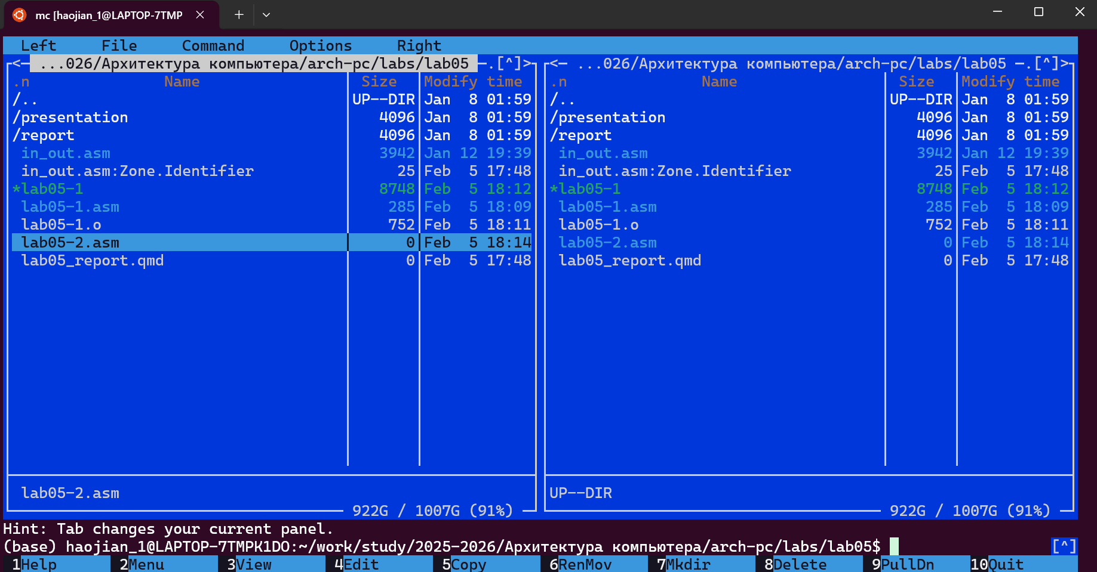 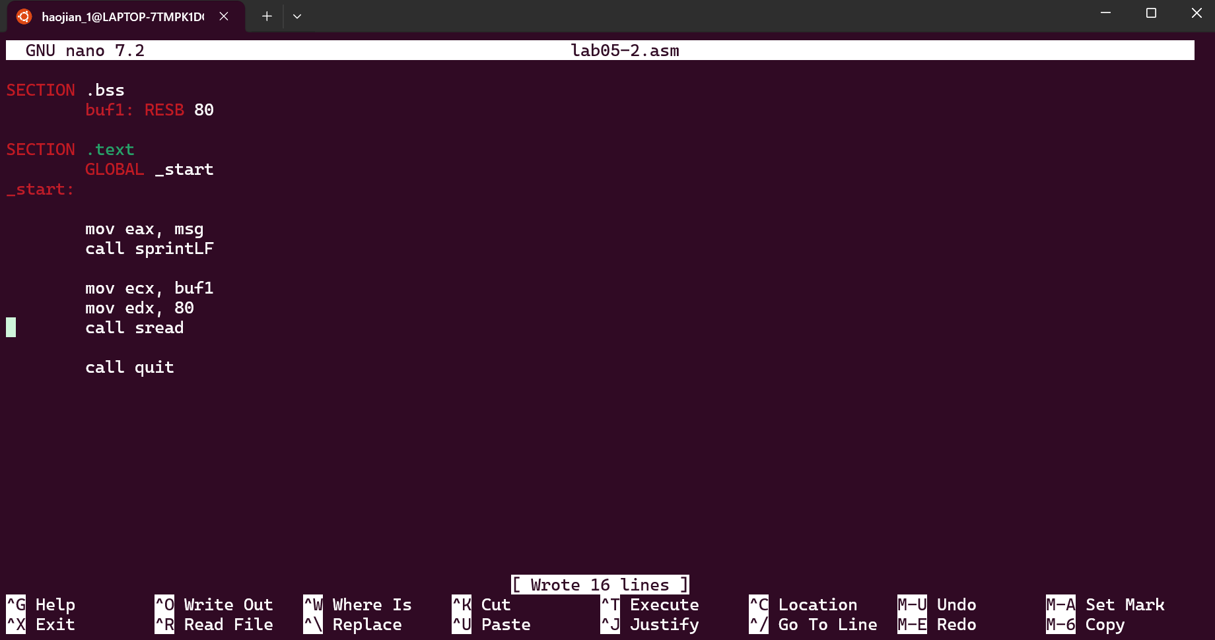 * Основное: Использование F6 для создания копии lab5-2.asm, модификация кода с использованием %include 'in_out.asm' и инструкции call для вызова подпрограмм.

2.9 Шаг 9: Запуск lab05-2.asm
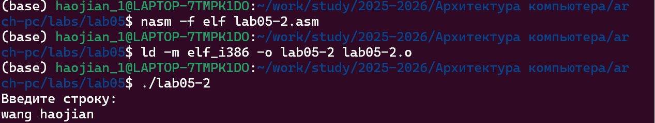 * Основное: Успешная компиляция и запуск lab5-2.asm, программа с использованием внешней библиотеки функционирует нормально.

2.10 Шаг 10: Сравнение sprintLF и sprint
 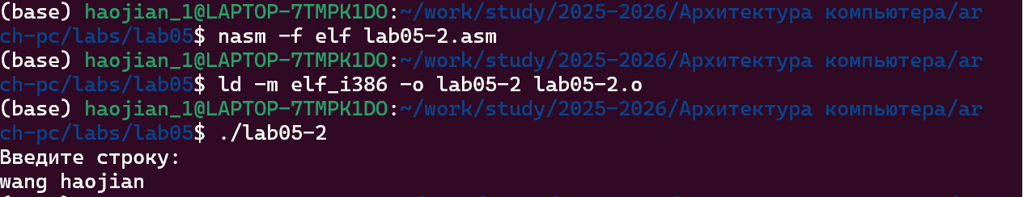 * Основное: sprintLF автоматически добавляет символ перевода строки после вывода, помещая курсор ввода на следующую строку; sprint не добавляет перевод строки, курсор ввода остается сразу после выведенного содержимого.

3. Выполнение заданий для самостоятельной работы

3.1 Задание 1 & 2: Модификация lab05-1.asm (без внешней библиотеки)
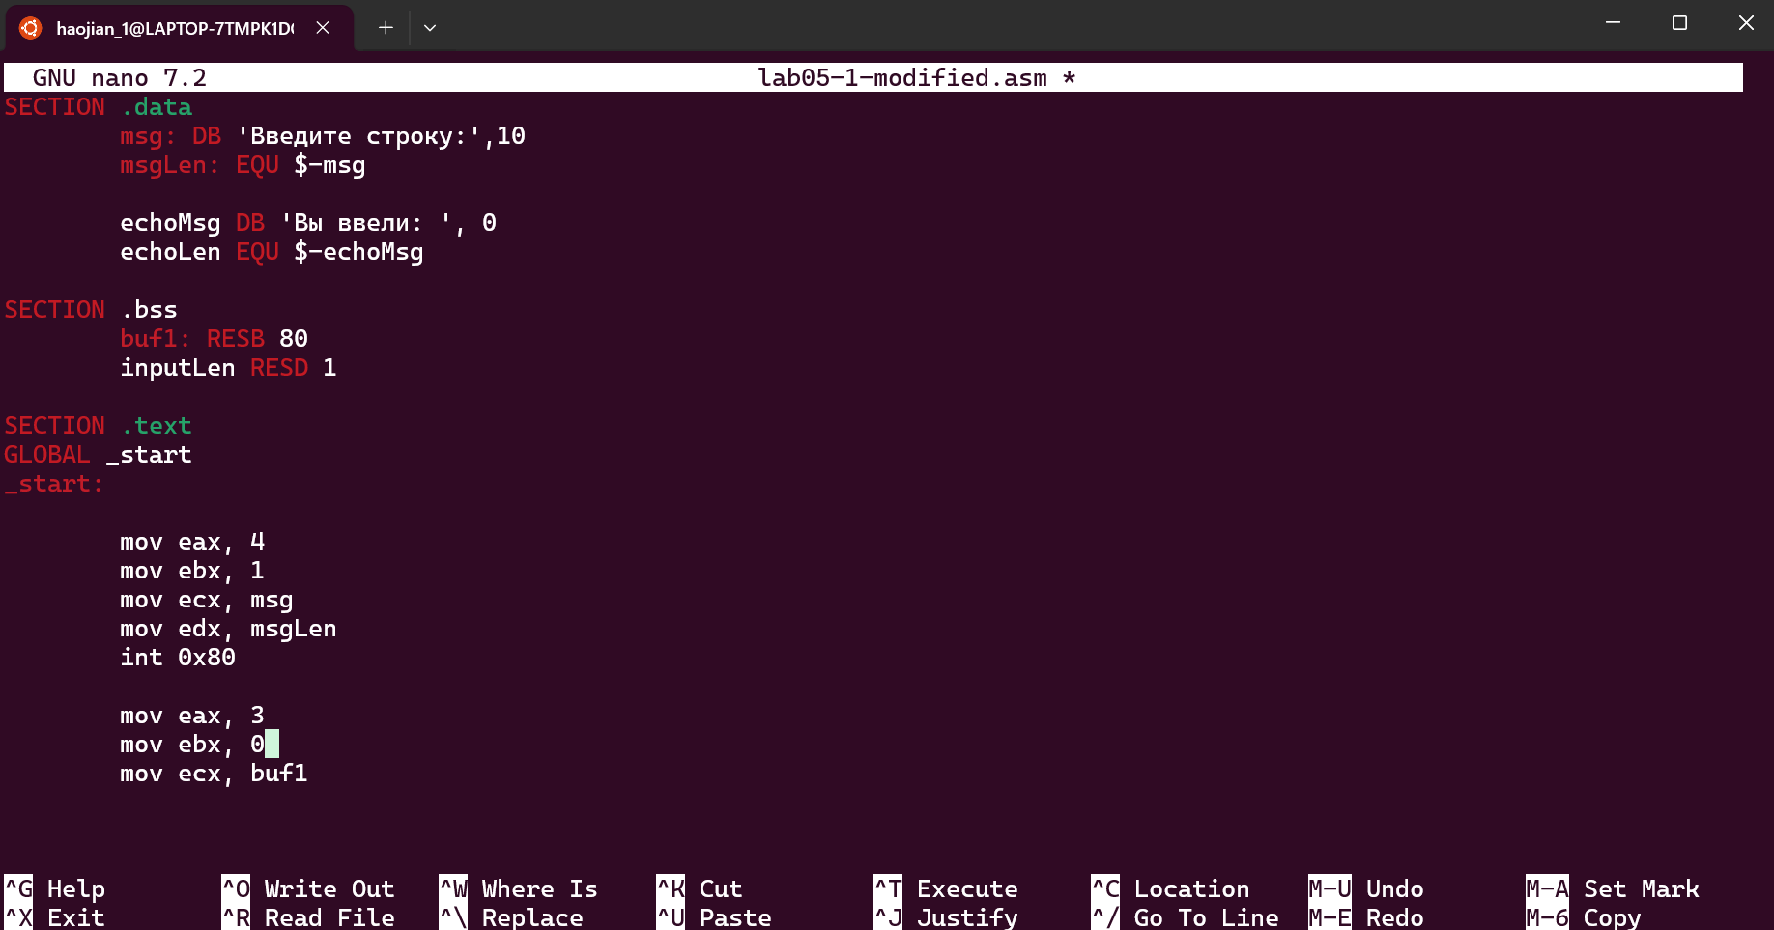 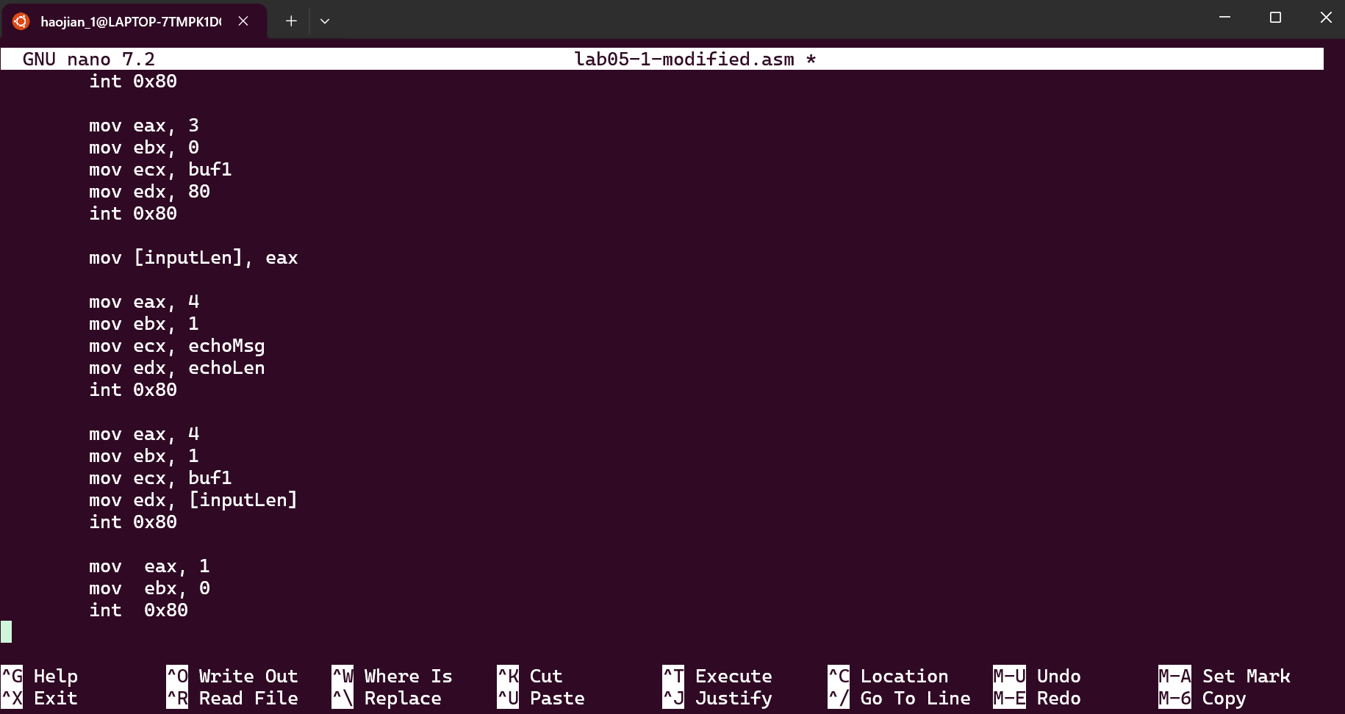 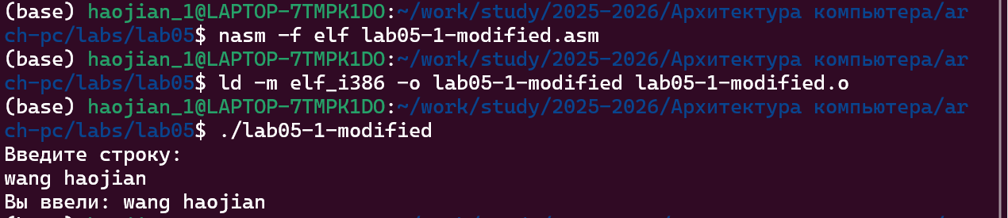 * Вывод: Успешное выполнение самостоятельного задания 1, программа способна отображать приглашение, принимать пользовательский ввод и корректно выводить введенную строку, все функции работают нормально.

3.2 Задание 3 & 4: Модификация lab05-2.asm (с использованием внешней библиотеки)
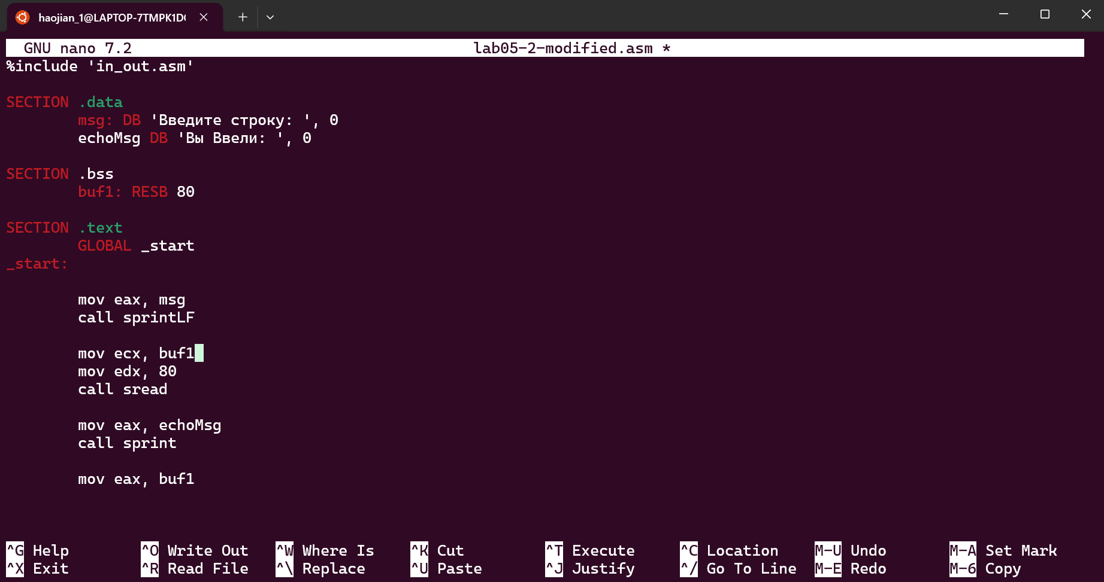 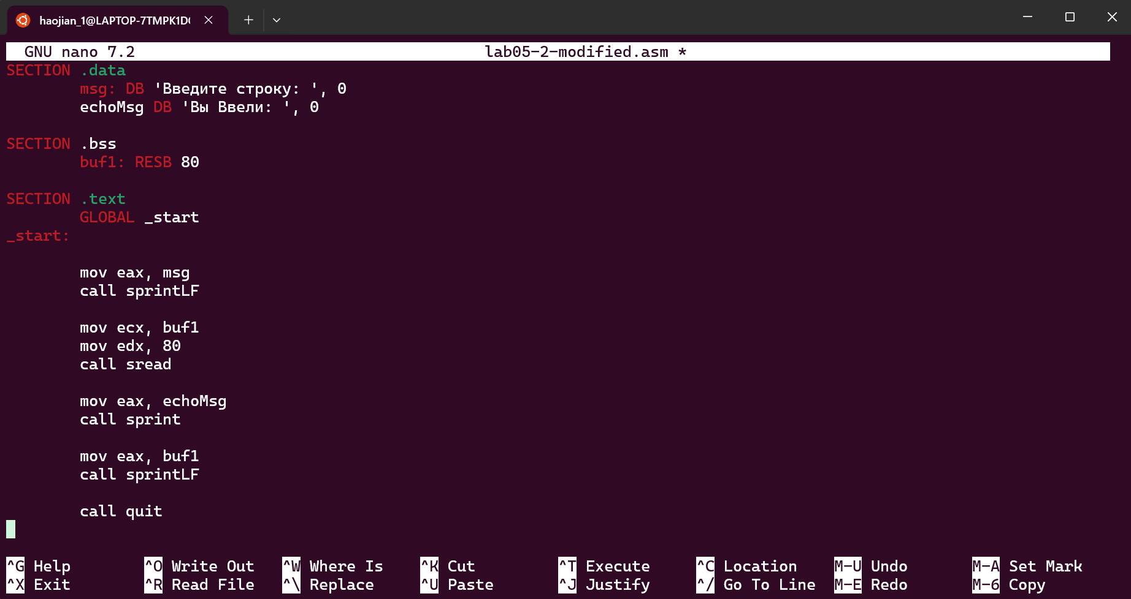 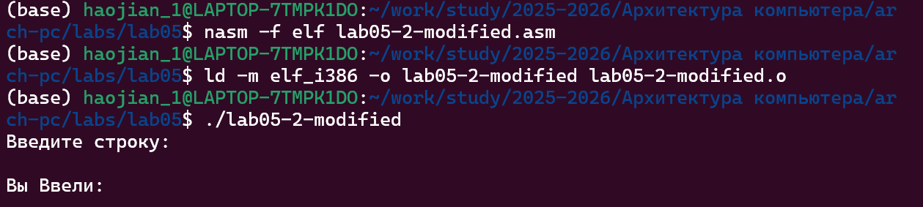 * Вывод: Успешное выполнение самостоятельного задания 2, программа с использованием внешней библиотеки in_out.asm работает нормально, реализованы функции ввода строки и ее отображения, код стал более лаконичным.

4. Ответы на вопросы для самопроверки
- Каково назначение mc?
Midnight Commander (mc) — это визуальный файловый менеджер, используемый в Unix-подобных системах для просмотра структуры каталогов, управления файлами (копирование, перемещение, удаление и т.д.) и выполнения основных операций с файловой системой. Он предоставляет более интуитивно понятный интерфейс по сравнению с чистой командной строкой.
- Какие операции с файлами можно выполнить как с помощью команд bash, так и с помощью меню (комбинаций клавиш) mc? Приведите несколько примеров.
  - Копирование файла: Bash: cp source dest | MC: Выделить файл, нажать F5
  - Перемещение/переименование файла: Bash: mv old new | MC: Выделить файл, нажать F6
  - Создание каталога: Bash: mkdir dirname | MC: Нажать F7
  - Удаление файла: Bash: rm filename | MC: Выделить файл, нажать F8
  - Просмотр содержимого файла: Bash: cat filename или less filename | MC: Выделить файл, нажать F3
- Какова структура программы на языке ассемблера NASM?
Типичная программа NASM состоит из трех основных секций:
  - SECTION .data: Для объявления инициализированных данных (переменные и строки с известными начальными значениями)
  - SECTION .bss: Для объявления неинициализированных данных (память выделяется при запуске программы, но начальные значения не определены)
  - SECTION .text: Содержит исполняемые инструкции программы. Точка входа в программу — метка _start:
- Для описания каких данных используются секции bss и data в языке ассемблера NASM?
  - Секция .data используется для хранения инициализированных данных, то есть данных, конкретные значения которых известны на момент компиляции программы (например, константы, строки, переменные с начальными значениями)
  - Секция .bss используется для хранения неинициализированных данных, то есть данных, для которых на момент компиляции только резервируется память, а их значения присваиваются в ходе выполнения программы (например, буферы, переменные для динамического ввода)
- Для чего используются компоненты db, dw, dd, dq и dt языка ассемблера NASM?
Это директивы определения данных, используемые в секции .data для выделения памяти под данные и указания их начальных значений:
  - db (Define Byte): Определяет переменную размером 1 байт
  - dw (Define Word): Определяет переменную размером 2 байта
  - dd (Define Doubleword): Определяет переменную размером 4 байта
  - dq (Define Quadword): Определяет переменную размером 8 байт
  - dt (Define Ten Bytes): Определяет переменную размером 10 байт
- Какое произойдёт действие при выполнении инструкции mov eax, esi?
Она скопирует 32-битное значение из исходного операнда (регистра esi) в целевой операнд (регистр eax). Предыдущее значение eax будет перезаписано.
- Для чего используется инструкция int 80h?
В системах Linux инструкция int 0x80 используется для генерации программного прерывания с целью вызова системных сервисов ядра Linux (системных вызовов). Помещая номер системного вызова в регистр eax, параметры в регистры ebx, ecx, edx и т.д., а затем выполняя int 0x80, программа может запросить у ядра выполнение привилегированных операций, таких как ввод, вывод, завершение работы.

5. Выводы
В ходе данной лабораторной работы я успешно приобрел следующие навыки:
- Работа с Midnight Commander: Научился уверенно использовать функциональные клавиши для операций управления файлами, включая создание каталогов (F7), редактирование файлов (F4), просмотр файлов (F3), копирование файлов (F5) и другие.
- Понимание структуры программы NASM: Глубоко усвоил назначение и использование трех основных секций ассемблерной программы, научился корректно объявлять переменные и писать исполняемый код.
- Применение системных вызовов: Освоил использование системных вызовов sys_write, sys_read и sys_exit для реализации базового ввода-вывода.
- Использование внешних библиотек: Научился использовать директиву %include для подключения внешних файлов и вызова подпрограмм, что позволяет упростить написание кода.
- Навыки решения проблем: В процессе работы столкнулся с ошибкой в функции sread файла in_out.asm, проанализировал код и успешно устранил проблему путем отладки.
Достижение целей работы: Все цели лабораторной работы достигнуты. Я научился уверенно работать в mc, понимать структуру программ на NASM, использовать системные вызовы и успешно выполнил задания для самостоятельной работы. Ответы на вопросы для самопроверки позволили дополнительно закрепить понимание изученных концепций.

